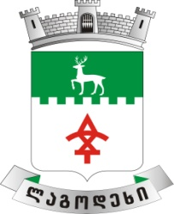
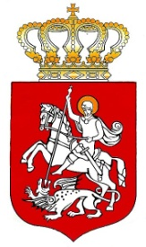

ლაგოდეხის მუნიციპალიტეტის საკრებულოს
განკარგულება №
2022 წლის
ქ. ლაგოდეხი
საქართველოს სახელმწიფო ბიუჯეტით გათვალისწინებული საქართველოს რეგიონებში განსახორციელებელი პროექტების ფონდიდან სოფლის მხარდაჭერის პროგრამის ფარგლებში, 2021 წელს ლაგოდეხის მუნიციპალიტეტში განსახორციელებელი პროექტების მოწონების შესახებ

საქართველოს ორგანული კანონის „ადგილობრივი თვითმმართველობის კოდექსის“ 61-ე მუხლის მე-2 პუნქტისა და ,,საქართველოს სახელმწიფო ბიუჯეტით გათვალისწინებული საქართველოს რეგიონებში განსახორციელებელი პროექტების ფონდიდან სოფლის მხარდაჭერის პროგრამის ფარგლებში დასაფინანსებელი პროექტების შერჩევის პროცედურების და კრიტერიუმების დამტკიცების შესახებ’’ საქართველოს მთავრობის 2018 წლის 28 დეკემბრის №654 დადგენილების შესაბამისად, ლაგოდეხის მუნიციპალიტეტის საკრებულოს განკარგულებით:

მუხლი 1.
მოწონებული იქნეს საქართველოს სახელმწიფო ბიუჯეტით გათვალისწინებული საქართველოს რეგიონებში განსახორციელებელი პროექტების ფონდიდან სოფლის მხარდაჭერის პროგრამის ფარგლებში, 2022 წელს ლაგოდეხის მუნიციპალიტეტში განსახორციელებელი პროექტები, დანართის შესაბამისად.

მუხლი 2.
განკარგულება ძალაშია გამოქვეყნებისთანავე.

მუხლი 3 .
განკარგულების გასაჩივრება შესაძლებელია, კანონმდებლობით დადგენილი წესით, გამოქვეყნებიდან ერთი თვის ვადაში, გურჯაანის რაიონულ სასამართლოში, მისამართი:
ქ. გურჯაანი, სანაპიროს ქ. №24.

საკრებულოს თავმჯდომარე კარლო ჯამბურია

